籃球

|  |  |
| --- | --- |
| 12/17(日) | |
| 時間 | 體育館B1南 |
| 0800-0900 | 清大/中央 |
| 0900-1000 | 中山/北大 |
| 1030-1130 | 季殿 |
| 1130-1230 | 冠亞 |

排球

|  |  |
| --- | --- |
| 12/17(日) | |
| 時間 | 體育館B1北 |
| 0830-0930 | 高大/交大 |
| 0930-1030 | 清大/台大流預 |
| 1030-1130 | 季殿 |
| 1130-1230 | 冠亞 |

桌球

|  |  |  |  |  |
| --- | --- | --- | --- | --- |
| 12/17(日) | | | | |
| 時間 | 1 | 2 | 3 | 4 |
| 0830-0930 | 淡江/清大藍 | 成大/台大流預 | 銘傳/北大 |  |
| 0930-1030 | 中原/A |  | B/C |  |
| 1030-1130 | D+/E+ |  | D-/E- |  |

羽球

|  |  |  |  |  |
| --- | --- | --- | --- | --- |
| 12/17(日) | | | | |
| 時間 | 1 | 2 | 3 | 4 |
| 0830-0930 | 中原/高大 | 政大/中央 | 成大藍/逢甲 | 彰師/北大 |
| 0930-1030 | A/B |  | C/D |  |
| 1030-1130 | E+/F+ |  | E-/F- |  |

壘球

|  |  |
| --- | --- |
| 12/17(日) | |
| 0800-0900 | 東華/成功 |
| 0900-1000 | 中興/高大 |
| 1000-1100 | 清華/A |
| 1100-1200 | 北大/交大 |
| 1200-1300 | 台大流預/B |
| 1300-1400 | 政大/中央 |
| 1400-1500 | C/D |
| 1500-1600 | E/F |
| 1600-1700 | G+/H+ |

請大家注意大里壘球場附近的公園沒有辦法讓大家練習傳接球以及揮棒!!

壘球賽程圖

桌球賽程圖

羽球賽程圖

中興大學位置圖

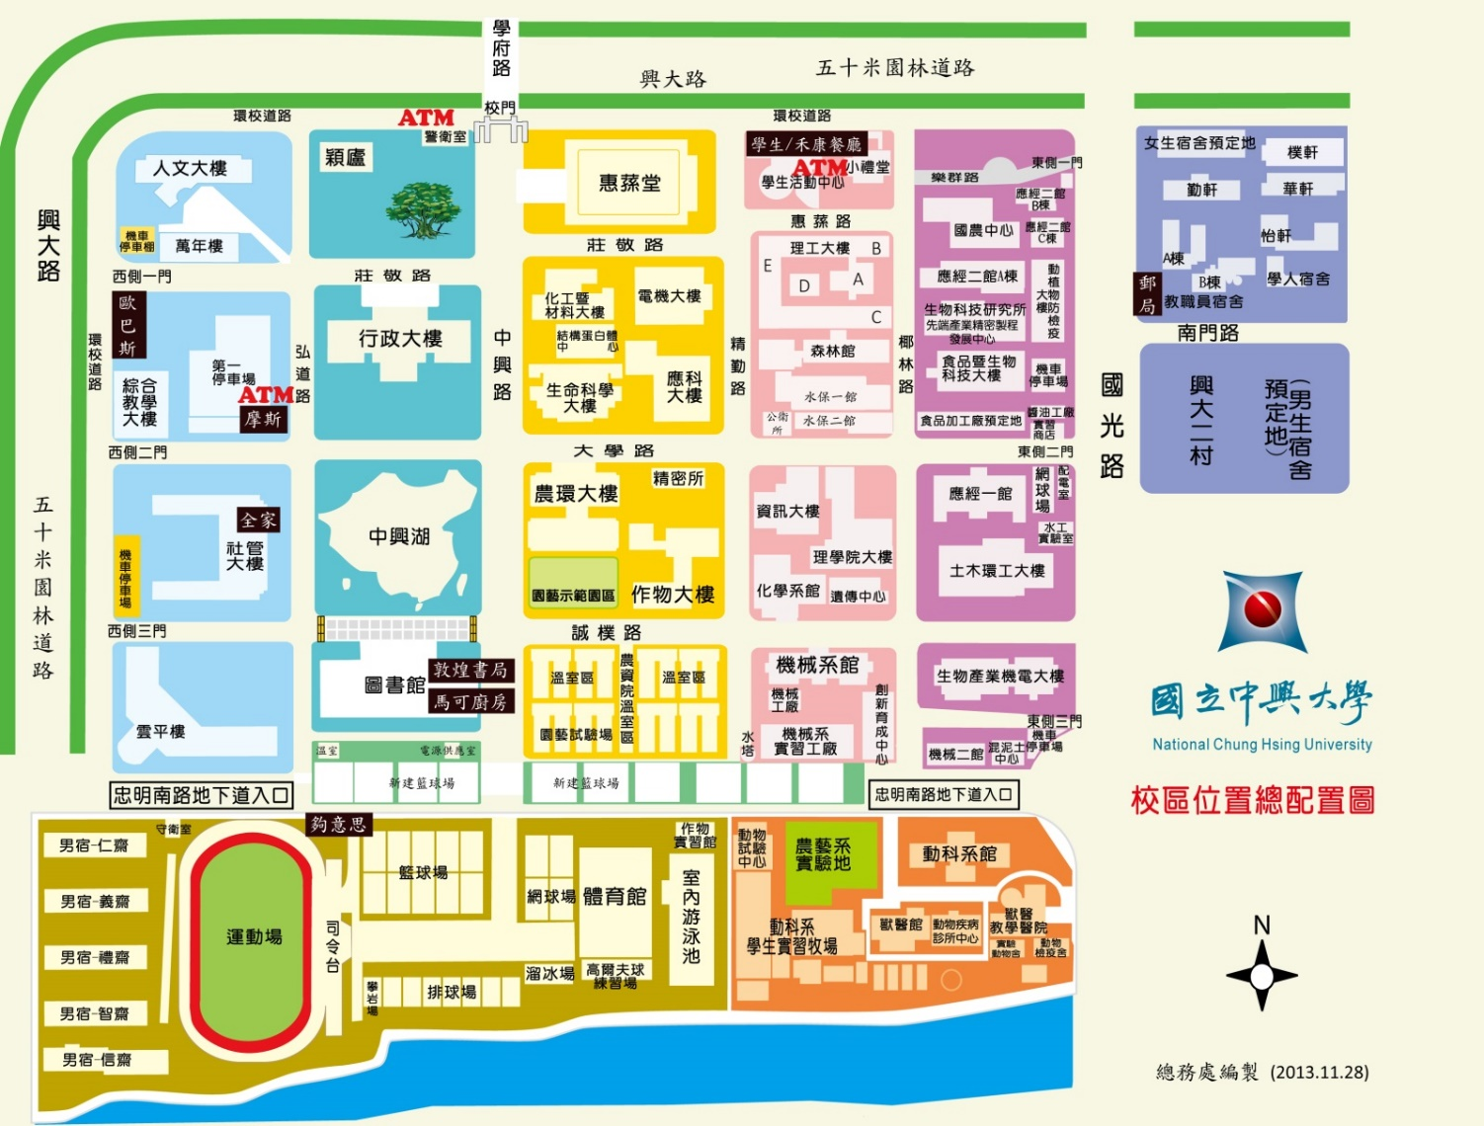

壘球場位置圖

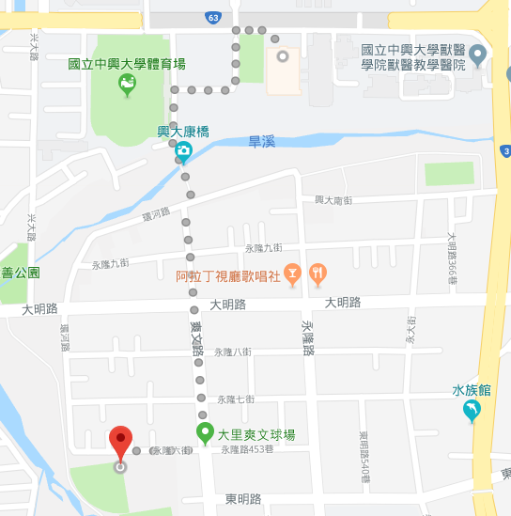

請大家要記得隨身攜帶證件!!

12/17的賽程時間也可以上賽事官網查看

[www.94isport.com](http://www.94isport.com)